Hjælp til Speedadmin
Betaling

Indhold

Indhold 2
Betalingssystemet 3
Opsætning af betalingssystemet 3
Opsætning til KMD/FI-kort 4
Betalingsart 4
Rater 5
Takst 5
Takst - Betaling 6
Rabat 7
Model 1. 7
Model 2 og model 3. 7
Fast Rabat. 9
Varenr. 9
Specifikationer 10
Betalingsfunktioner 10
Opret manglende betalinger og opdater rabatter. 10
Slet betalinger. 11
Refusion. 11
ElevTakst via en liste. 11
Administrationsgebyr. 12
Redigering/justering af en Betaling på en enkelt elev. 12
Skift af betaler 13
Tildeling af Takster til undervisningstilbud 15
Tildeling af elevTakst udfra liste. 16
Bogføring 16

Betalingssystemet
Betalinger kan i hovedtræk beskrives som betaling for en ydelse.
I Speedadmin er en ydelse typisk undervisning.

Betalinger kan pålignes ud fra til følgende:

- Takster knyttes til en Undervisnings Type (Stamdata-Undervisningstype). Alle elever med denne type bliver pålignet den tildelte takst.
- Takster knyttes individuelt til Undervisnings Typen på et specifikt Undervisningstilbud.
- Takster knyttes til en Instrument Type. Alle elever med et låneinstrument med en til Instrument Typen tilknyttet Takst, får pålignet denne Takst.
- Takster kan tildeles til den enkelte elev, enten som en ”Tilføjelses Takst” eller som en ”ElevTakst” (ElevTakst overskriver alle andre Takster).

De oprettede betalinger tilføjes til en Kladde, og kan overføres til kommunens debitorsystem via filoverførsel, eller hentes/e-mailes som Indbetalingskort.

Opsætning af betalingssystemet
Opsætning af betalingssystemet sker under Stamdata: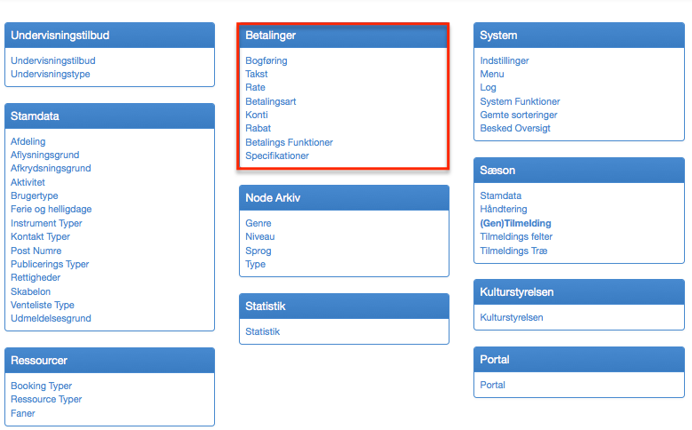

Opsætning til KMD/FI-kort
For at kunne generere en betalingsfil skal følgende opsætning være på plads. Hvis man ikke tidligere har gennemført betalinger via Speedadmin, redigeres indstillingerne under Stamdata – System – Innstillinger. Kun Speedware kan endre Betalingsmetode.
For at gennemføre en test import til KMD, udfylder man indstillingerne med div. information og laver herefter en fiktiv bogføring.
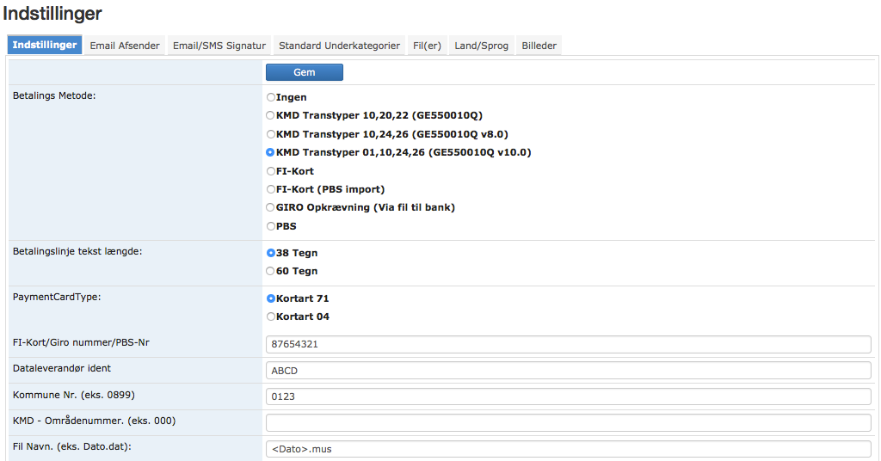
Herefter sender man filen til fakturaafdelingen ved kommunen. Kommunen kører en test på filen, og giver besked tilbage med evt. ændringer.

Betalingsart
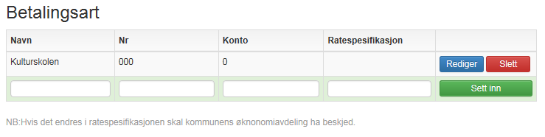

Betalingsarter bruges til at adskilde betalinger helt overordnet. F.eks hvis man vil køre 2 kulturskoler i en speedadmin licens.

  - Navn - er det genkendelige navn på Betalingsarten.
  - NR. - er det 3-cifret konto nr. som man er registreret med i kommunens debitor system.
  - Konto – Anvendes kun til egen opslag.
  - Rate Specifikation, Anvendes kun til eget opslag.

Rater
Stamdata - Rater
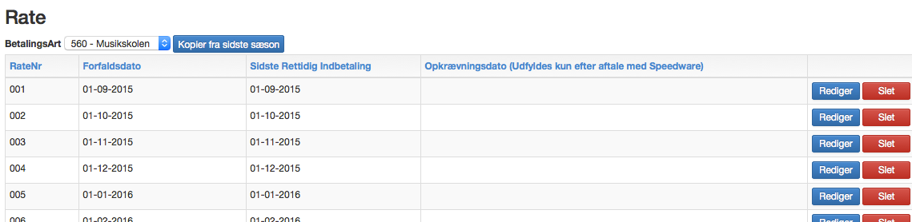

Opret samtlige rater på de betalingsarter der benyttes, og benyt de forfaldsdatoer og rettidige indbetalingsdatoer kommunen anvender.
Ratenr. og forfaldsdatoer aftales med økonomiafdelingen.

Opkrævningsdato benyttes kun efter aftale med Speedware.
Selvom man ikke opkræver hver måned, kan det være en fordel at oprette en rate for hver måned, så man har mulighed for at tilføje betalinger imellem hovedraterne.

Takst
Stamdata – Takst

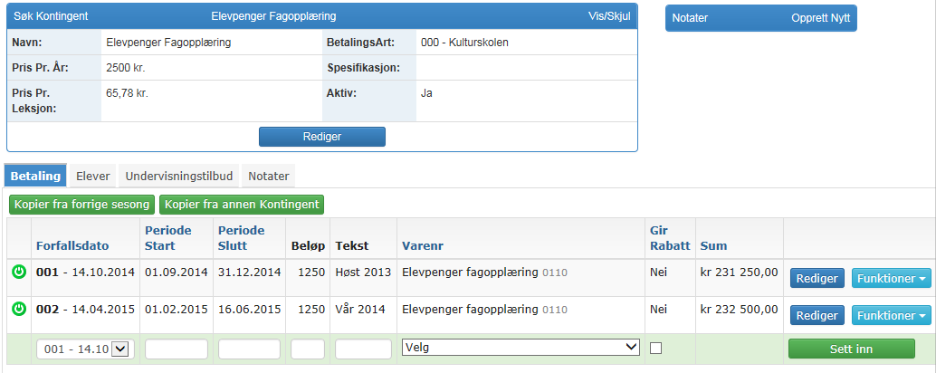

Takst oprettes ved at gå ind på stamdata->Takst: Klikke Ny Takst.

Udfyld de nødvendige felter:
- Navn
- Pris pr. år (bruges ikke i systemet)
- Pris pr. lektion (bruges til forslag fra systemet hvis elever starter midt i en periode)
- Betalingsart (kan ikke efterfølgende ændres)
- Specifikation (Bruges til at sammenlæggge flere Takster til 1. Ifm summering af f.eks individuel undervisninger)
- Aktiv (Taksten er aktiv ellever ej)

Herefter tilføjes rater til den pågældende Takst under fanen betaling. (se nedenfor).

Takst - Betaling

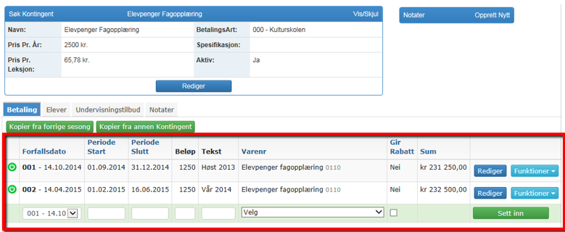
Set periodestart til den dato hvor eleven ikke længere skal betale fuld pris.
Ovenstående billede viser et eksempel på en Takst med 2 hovedrater. ”de grønne”.
Automatisk påligning sker når en elev er aktiv før eller i den periode raten omhandler og at raten er aktiv.
Starter eleven "skævt" i forhold til en periode beregnes et forholdsmæssigt beløb, og betalingen skal efterfølgende godkendes evt. redigeres.

De forskellige kolonner betyder følgende:

  - Rød/grøn, angiver om raten er aktiv/in-aktiv. Hvis aktiv pålignes raten automatisk
  - Forfaldsdato, refererer til høst og vår rater.
  - Periodestart og -slut, definerer hvilken periode den respektive rate skal gælde.
  - Beløb, angiv det beløb der ønskes pålignet på den respektive rate.
  - Tekst, angiv den tekst der refererer til den pålignede rate. Teksten kommer med på opkrævning.
  - Varenr, angiv det varenr raten skal referere til. Til opkrævninger vælges "Opkrævning", de øvrige bruges af systemet, eller ved manuelle justeringer.
  - Giver rabat, angiver om raten udløser en evt. søskende eller flerfagsrabat.
  - Sum, oplyser om summen af påligninger på raten.
  - Funktion, giver mulighed for følgende:
    - Slett: Sletter raten. Raten kan kun slettes hvis der ikke er betaligner tilknyttet. (Disse kan slettes med Slett Betalings knappen)
    - Slett Betalinger: Sletter alle betalinger tilknyttet denne rate (Sletter dog ikke bogførte betalinger)
    - Flytt: Giver mulighed for at flytte alle betalinger tilknyttet til denne rate til en anden rate.
    - Endre Pris: Giver mulighed for at ændre prisen fra et eksisterende beløb til et nyt et.

- De øvrige faneblade indeholder følgende:

  - Elever, de elever der er pålignet Taksten.
  - Undervisningstilbud, de fag der benytter Taksten.
  - Notater, viser evt. Notater på Taksten.

Rabat
Stamdata - Rabat
Der kan anvendes 3 rabatmodeller, 1, 2 eller 3, samt mulighed for tildeling af Fast Rabat.

Start med at vælge rabatmodel.
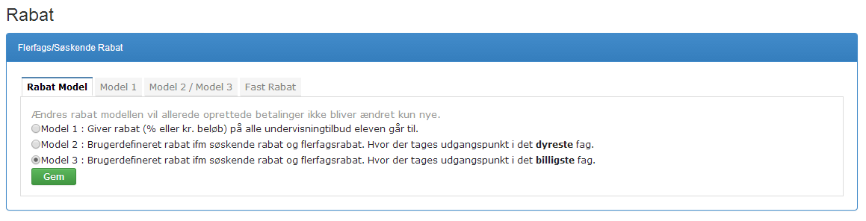

Model 1.

Det anbefales ikke at benytte rabatmodel 1. Denne model har ikke tilknyttet funktioner til at opdatere rabatter i løbet af sæsonen.

Her angives den rabat søskende 1 - 5 skal have. Der tages ikke hensyn til pris på faget, kun om Takst/rate er markeret til at give rabat.

Rabat angives pr. rate og kan angives som kr. beløb eller procent.

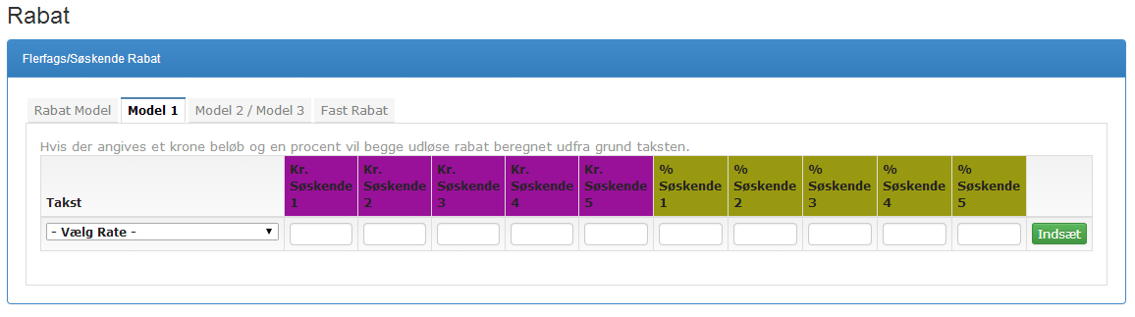

Model 2 og model 3.

De to modeller er ens bortset fra at Model 2, rangerer de rabatgivende fag med det dyreste først, og Model 3 rangerer de rabatgivende fag med de billigste først.
I "matrixen" angives de mulige rabatkonstellationer.

1 - 2 betyder ét barn med 2 fag giver 25 % på hhv. det dyreste eller billigste fag, afhængig af om det er Model 2 eller Model3.
2 - 1 betyder søskende 2 med ét fag får 25 % på hhv. det dyreste eller billigste fag, afhængig af om det er Model 2 eller Model3.

Søskende rangeres som vist nedenfor i forhold til hinanden og individuelt fag pr. søskende.

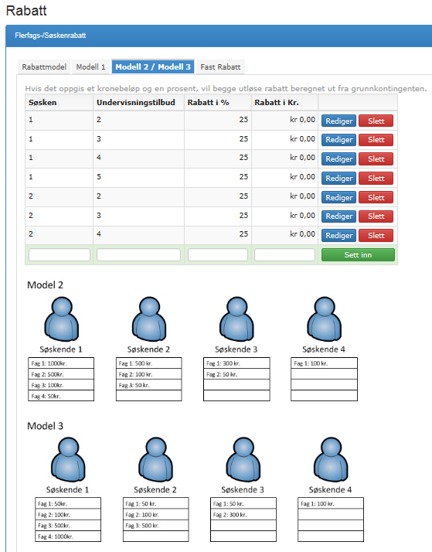

Fast Rabat.

Fast rabat er tænkt til at kunne tildele en gruppe elever en rabat ud fra en liste.
Det kunne være en skole der har en specialaftale, en garde, eller kirkekor osv.
Der kan så tildeles en rabat ud fra en liste.

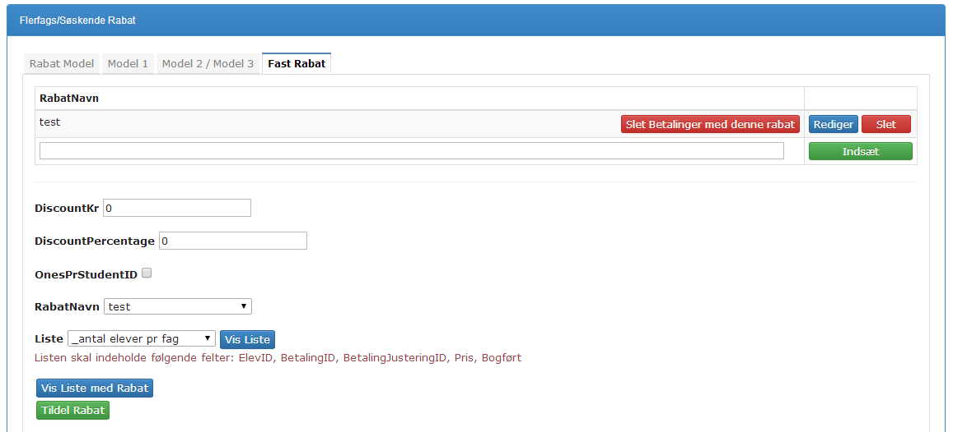

Varenr.
Varenr. skal stemme overens med de varenr. Der er oprettet i kommunens faktureringssystem.
Standard varenr. hænger sammen med de funktioner der er i forbindelse med refusion, rabat osv.
Standard varenr. Bør ikke ændre navn, her skal man kun ændre selve varenr.

Ønskes yderligere varenr, oprettes disse under Stamdata -> Varenr. Husk at nye varenr. skal afstemmes med kommunens faktureringssystem.

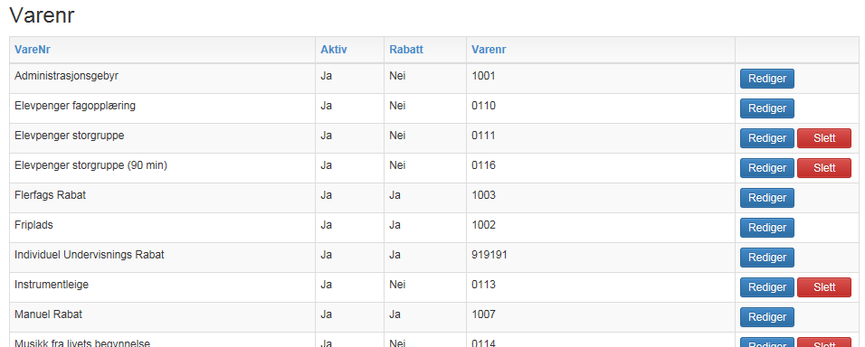

Specifikationer
Specifikationer anvendes til efterfølgende at kunne lave lister over påligninger ud fra specifikationer. Specifikationer giver mulighed for at summere betalinger på flere Takster. Hvis man f.eks har Individuel undervisning fordelt på 3 Takster (Solo 20, Solo 30, Solo 40) kan disse summeres ved hjælp af specifikationer.
Stamdata - Specifikationer
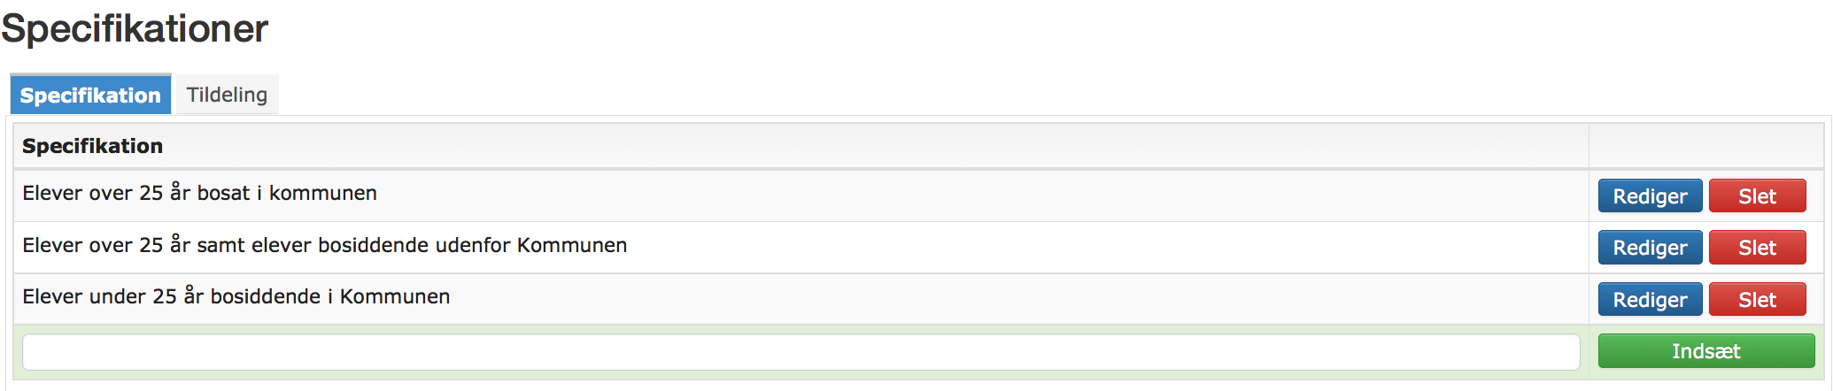
De oprettede Specifikationer kan tildeles de forskellige Takster.
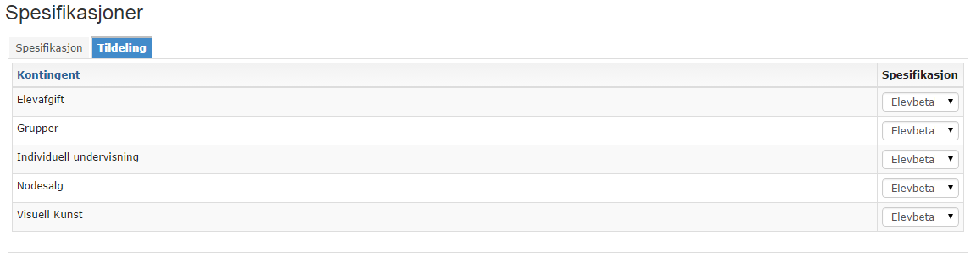

Betalingsfunktioner
Stamdata – Betalingsfunktioner

Under betalingsfunktioner foretages "globale" ændringer på betalinger.

Opret manglende betalinger og opdater rabatter.
Opdater manglende betalinger kan foretages på samtlige påligninger eller på elever ud fra en liste. eller ud fra en liste.

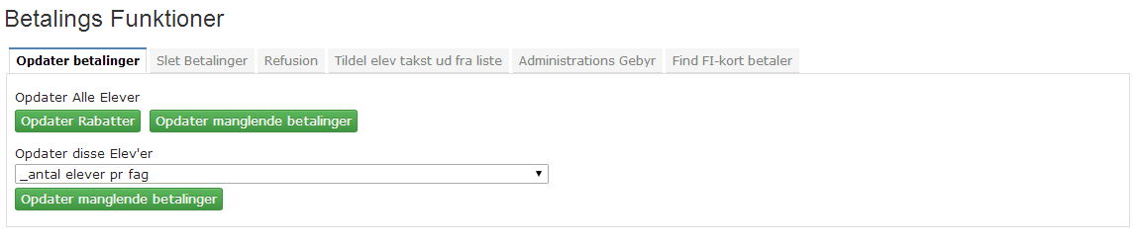

Slet betalinger.

Betalinger kan slettes globalt ud fra nedenstående knapper beskrivelse.

Betalinger kan også slettes og opdateres på de enkelte undervisningstilbud på fanen Elever - Betalinger.

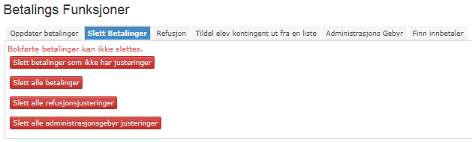
Opfylder en elev kriterierne for en påligning kan denne ikke slettes. Skal eleven ikke betale en bestemt rate, reguleres denne til 0. Bruges der en justering til reguleringen er der historik på reguleringen.

Refusion.

Speedadmin kan ud fra registrerede aflysninger/efterlæsninger foretage ”automatiske” refusioner på kommende rater. Funktionen kan bruges løbende inden de enkelte rater køres, men kan ikke tage højde for eventuelle senere efterlæsninger.

Funktion kan også bruges sidst på sæsonen. Her fås en liste med udregning af refusionsbeløb. Disse kan så køres manuelt.
Der tages udgangspunkt i aflysninger foretaget i systemet, om de giver refusion.

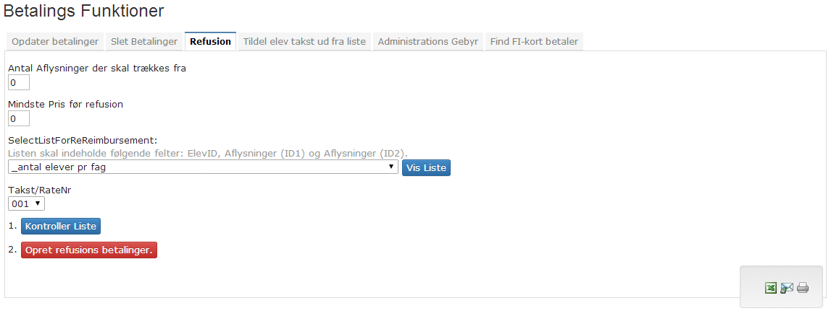

ElevTakst via en liste.

ElevTakster er Takster der enten erstatter pålignede Takster eller tilføjes.

Disse elevTakster kan tilføjes ud fra en liste, eks. en liste over elever der skal med på en tur.
Der vælges hvilken Takster der skal tildeles, og om det skal være en tilføjelses Takst, og en datoangivelse til afgrænsning af hvilke rater der pålignes.

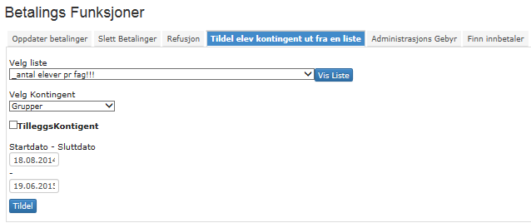

Administrationsgebyr.

Der angives en tekst og beløb, og gebyret kan tildeles elever med betalinger. Administrationsgebyr pålignes kun én gang pr. elev pr. sæson.

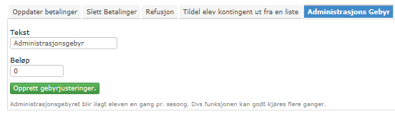

Redigering/justering af en Betaling på en enkelt elev.
Betalinger redigeres via fanebladet Betaling på elevstamkort.

Klik på beløbet i den rate der ønskes redigeret.

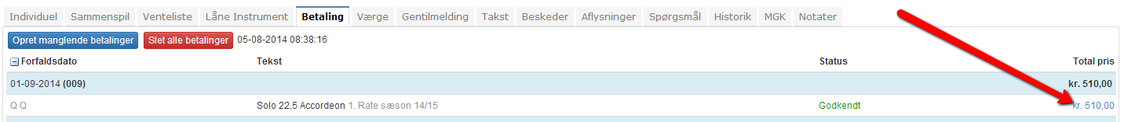

Beløb, forfaldsdato, rate osv. kan nu redigeres.
Det er også her at justeringer eller "ekstra" linjer kan tilføjes.

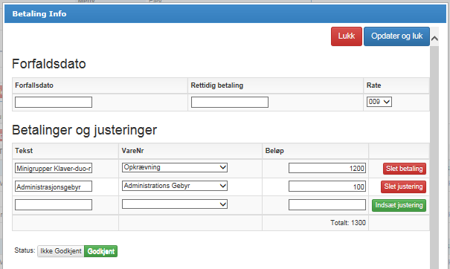

Er en betaling Bogført, kan den Nulstilles, og den nulstillede betaling kan redigeres.

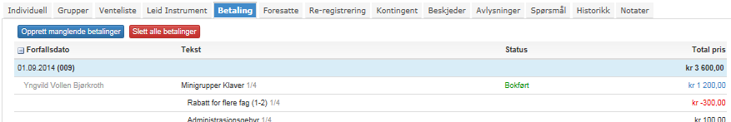

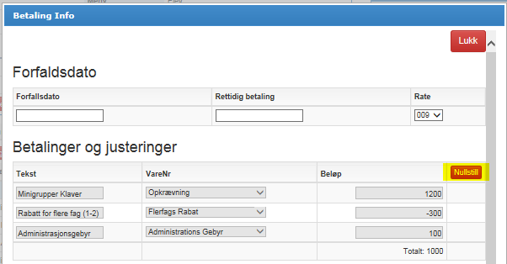

Betaling er nu nulstillet og kan redigeres.

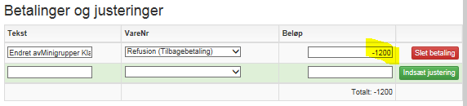

Skift af betaler
Skift af betaler sker ved at oprette den nye værge, hvis denne ikke allerede eksisterer, eller tildele eleven til værgen.
Klik ctrl. F5 for at opdatere og tryk derefter på blå knap ”Angiv Betaler”.

Derefter får du muligheden for at angive hvilken tildelt værge der skal stå som betaler.
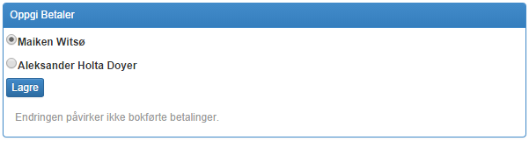

Herefter vil systemet skifte betaler for alle de undervisningstilbud hvor den tidligere betaler var angivet eller eleven. Har eleven undervisningstilbud der eks. betales af en skole el. lign. vil dette ikke skifte betaler.
Dette slår så igennem på alle betalinger som ikke er bogførte.

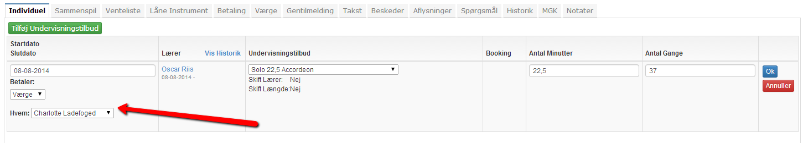
Betaler kan tildeles individuelt på det enkelte fag. Disse betalere ændres ikke automatisk, men skal ændres på de enkelte fag.

Tildeling af Takster til undervisningstilbud
Takster kan tildeles på 2 måder.

- Taksten kan overordnet tildeles på Undervisnings Typen under Stamdata – Undervisnings Type. Samtlige fag med den type får den tildelte Takst.

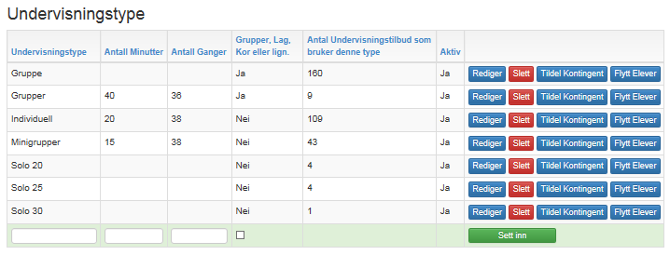

- Taksten kan også individuelt tildeles på Undervisningstilbuddet på den enkelte undervisningstype.
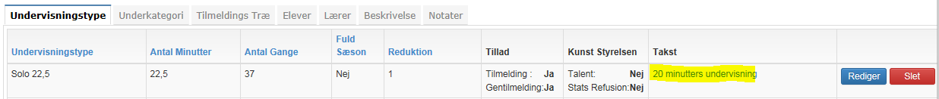
På gruppe undervisning kan der på Takst angives om der skal beregnes Individuell Undervisnings Rabatt. Denne rabatt vil tildeles såfremt en elev også har en individuellt fag.
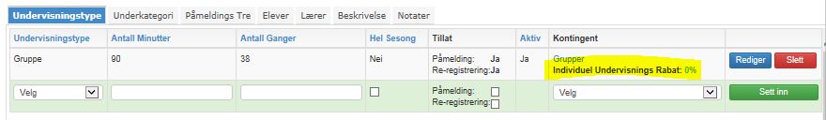
Er der pålignet elever med den pågældende Type/Takst, kan Taksten ikke ændres. Det nemmeste er at slette betalinger under fanen Elever->Betalinger

Tildeling af elevTakst udfra liste.
Disse levTakster kan tilføjes ud fra en liste, eks. en liste over elever der skal med på en tur.
Der vælges hvilken Takst der skal tildeles, og om det skal være en tilføjelsesTakst, og en datoangivelse til afgrænsning af hvilke rater der pålignes.

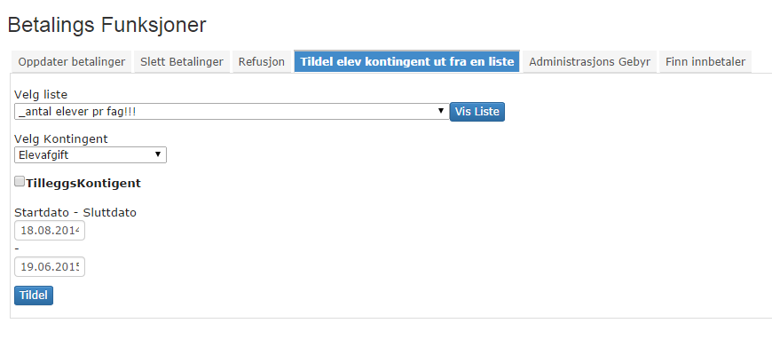

Bogføring
Stamdata -> Bogføring: Her oprettes kladder og betalingsfiler.

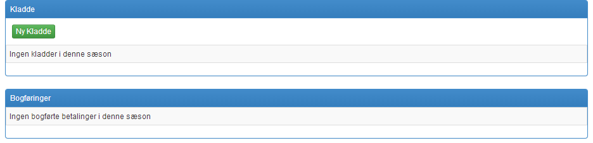

- Klik Ny Kladde.

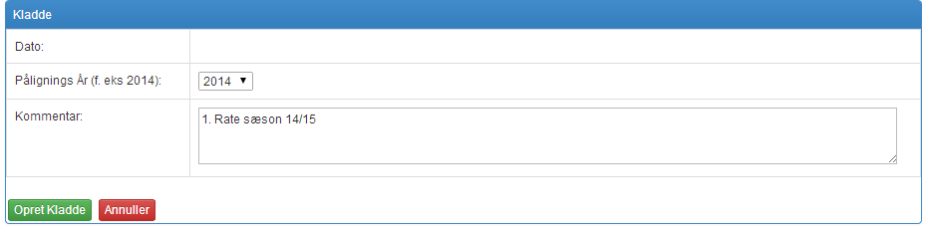

Indtast pålignings år.
Pålignings år definerer i hvilket regnskabsår den pågældende Kladde skal konteres.
Angiv en "kommentar" der siger hvad Kladden indeholder. F.eks Høst Fakturering.
Afslut med at klikke Opret Kladde.

- Herefter er kladden oprettet. Der kan nu tilføjes betalinger til kladden.
- Klik på ”Tilføj betalinger til kladden”.

I rullemenuen Rate, kan de forskellige rater på de forskellige betalingsarter vælges.
Betalinger tilføjes kladden ved at:
- Markere de ønskede betalinger ude til ventre og klik på ”Tilføj”
- Eller ved at vælge en rate og klikke på ”Tilføje alle for den valgte rate”.
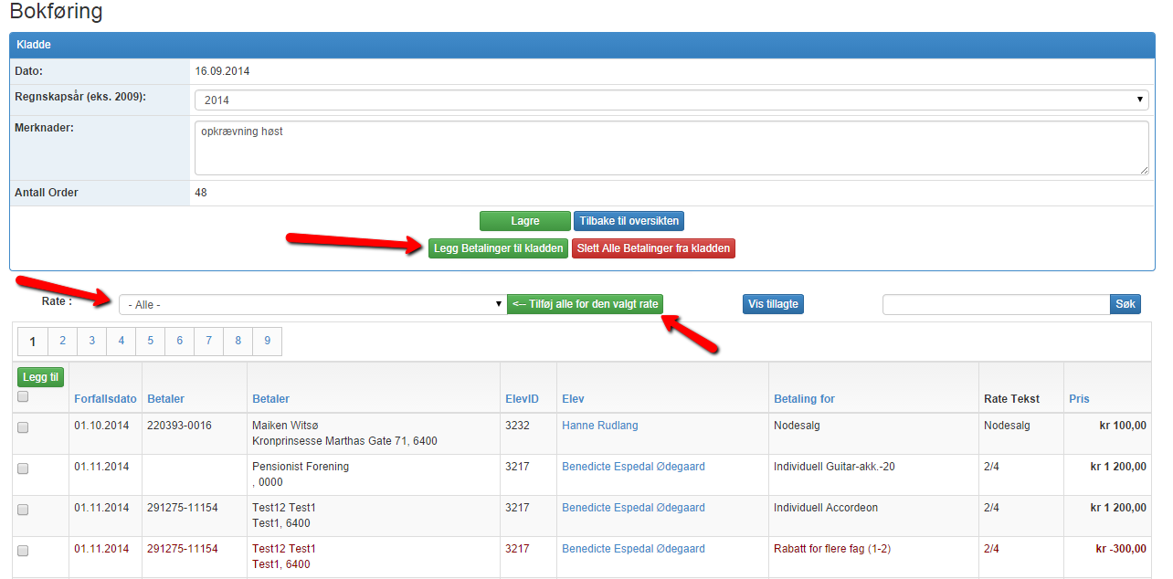

Kladde med tilføjede betalinger.

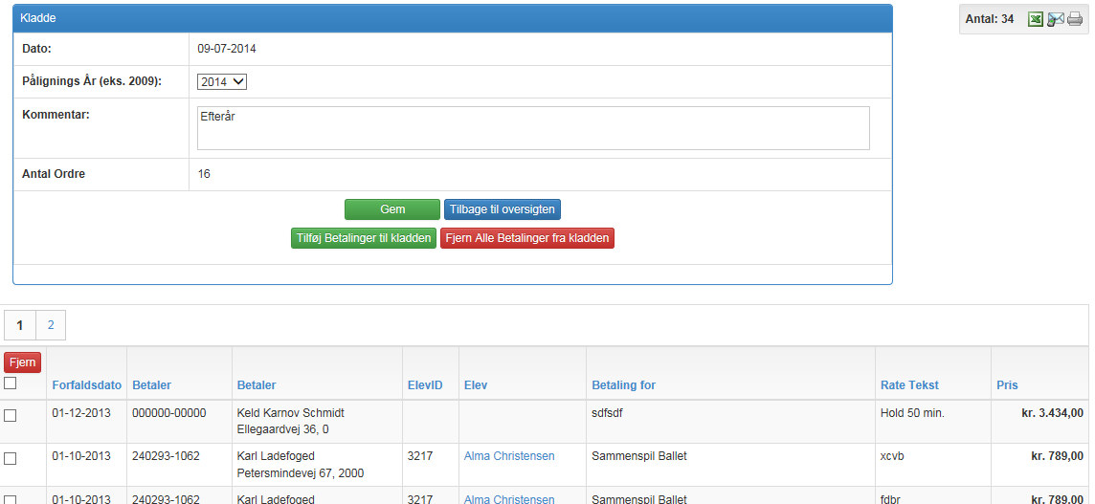

- Klik nu på ”Tilbage til oversigten”.
- Kladden kan nu bogføres og betalingsfil til gængse betalingssystemer kan hentes. Er der registreret fejl i eks. Betaler vises disse fejl.

